

総合福祉会館での音楽リズム。初めのころは、ママに抱っこでないとできていなかった子が、回を重たりみんなが楽しそうにしているのを見たりすることで、一緒に元気いっぱい動けるようになってきます。

広いホールを使って思いっきり走ることで、リズムをした日は昼寝ができたり夜早く寝てくれますと、感想も寄せられています。

汗もいっぱいかきます。半袖、半ズボンで、途中水分補給もしっかりしながら楽しんでいきましょうね。

地域子育て支援拠点事業

**おひさまひろば　発行**

２０１５年　**５月号**

《連絡先》（４月２０日発行）

こぶし今里保育園

高松市今里町１丁目７－２

℡：(087) 834―1946

おひさまだより

おひさま

こぶし今里保育園・

マルヨシセンター

今里店

集会所



対　象：　保護者と０歳の赤ちゃんから3歳のお子さん

時　間：　月～土曜日（祝日を除く）　１０：００～１６：００

　　　　　　　（１２：００～１３：００は一旦閉館します）

場　所：　こぶし今里保育園幼児棟２階『おひさまひろば』

利用料： 一日（親子で）　１００円

　　★の日は、予約制（時間）になっています。

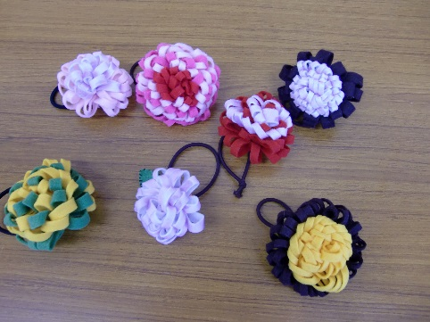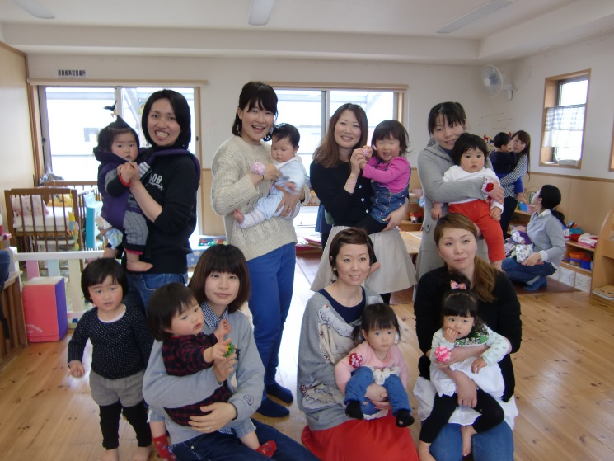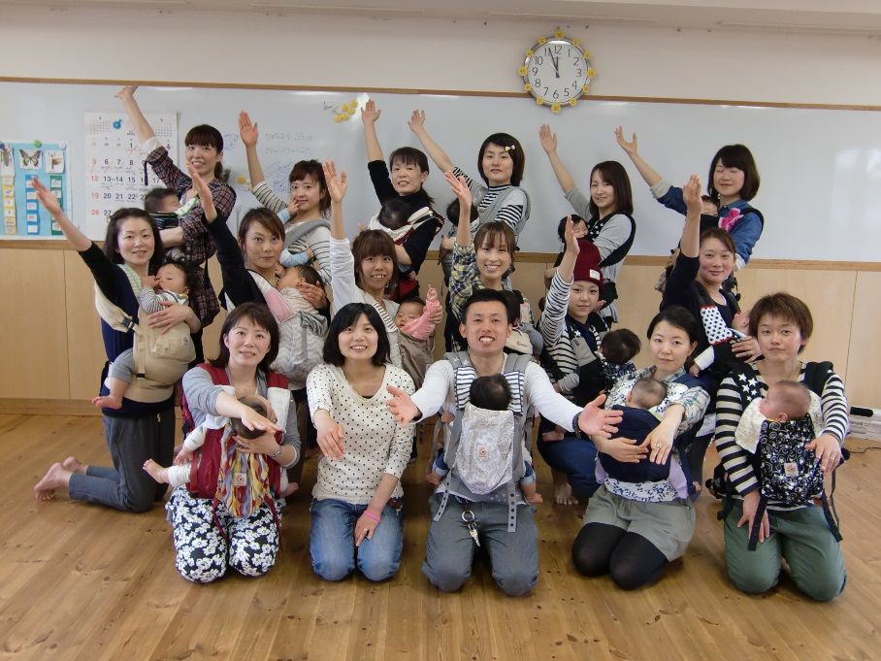

ママに教えてもらって、かわいいヘアー　アクセサリーができました。

パパも参加してのベビーダンス！

たっぷり1時間。とってもいい汗流しました。

**～一時保育のご案内～**

**普段お子さんを家庭で保育している保護者の方の、一時的な傷病・入院・災害・事故や就労　または、育児等に伴う心理的・肉体的負担の解消等のため、お子さんを保育所でお預かりします。**

**お問い合わせ先**

**ＴＥＬ０８７－８３４－１９４６**

★**おひさまひろば　ご利用のおやくそく★**

**＊受付を済まされた後、お子さまに名札をおつけください。**

**＊館内で飲食はできません。**

**お茶やミルクはＯＫです。ミルクを作るお湯は用意しています。**

**＊ゴミはお持ち帰りください。**

**＊駐車スペースは７台です。徒歩や自転車などでおこしください。**

**＊わからない事や困ったことは、遠慮なくスタッフに声をかけてください。**